第二次实验报告

**学号：**202030310117 **姓名：**王宏身  **班级：**自2003

代码

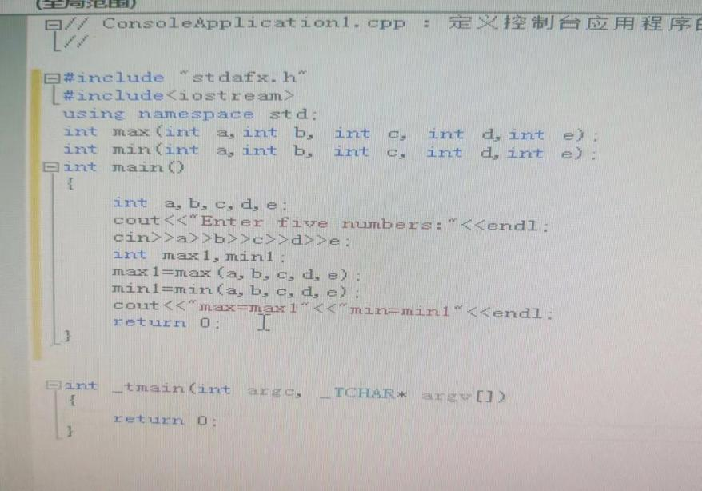

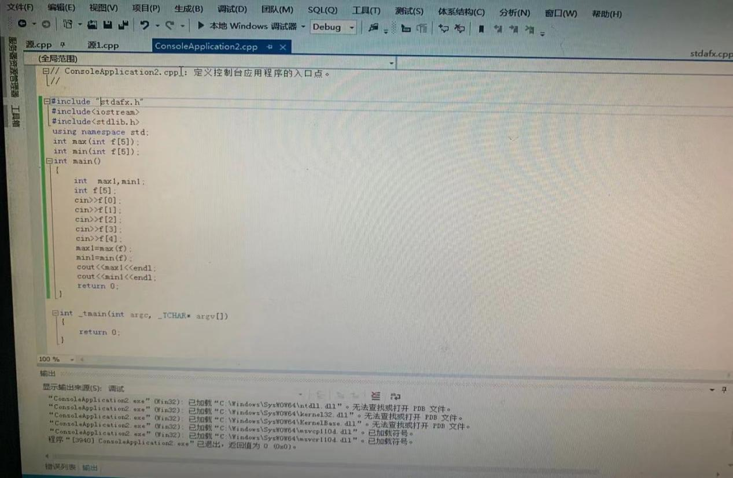

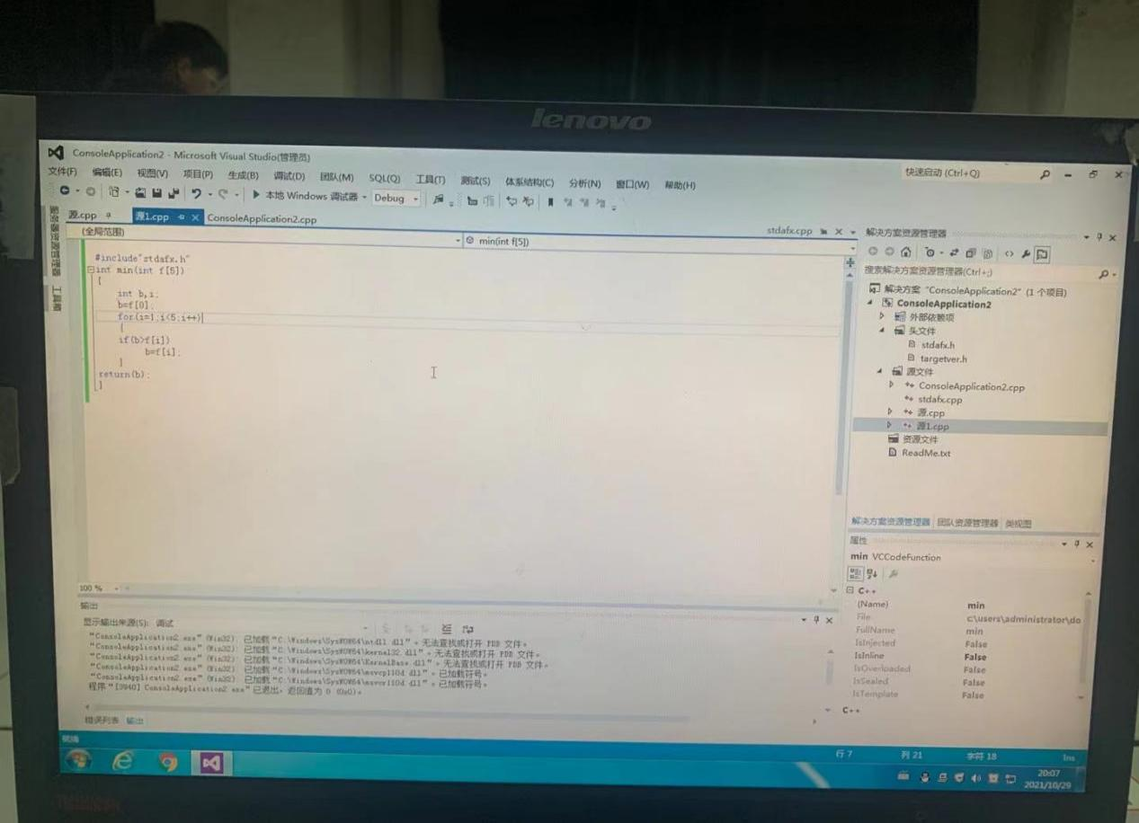

结果

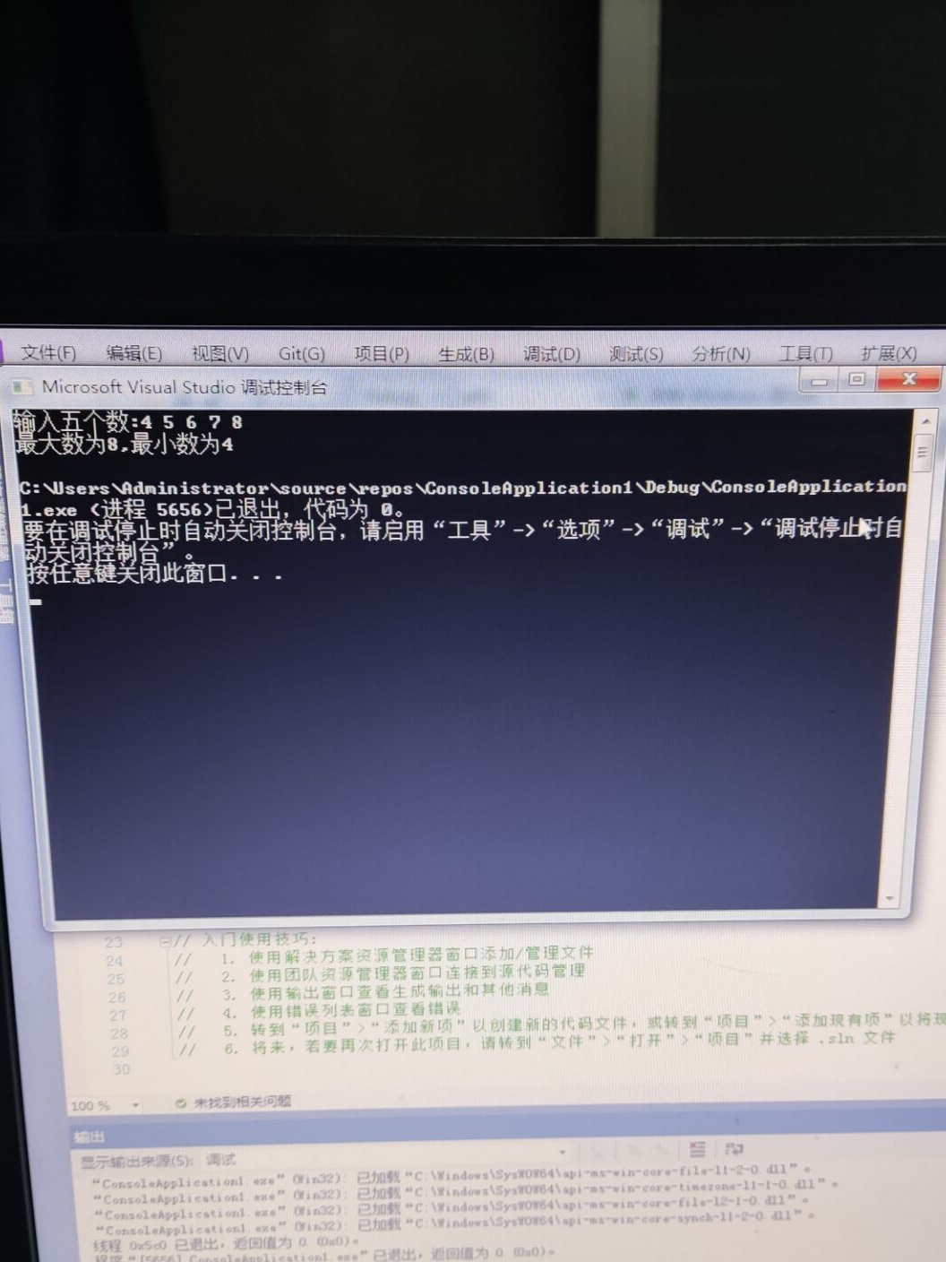

心得

通过最近的学习，让我了解到了c++的许多知识。允许变量的声明在程序的任何位置，但必须在使用变量前。两种头文件不能并存。常量一旦被定义，在程序中就不能再变。函数原型的参数表中可不包含参数的名字，而知包含他们的类型。函数定义有函数说明和函数主体两部分改成。

Copyright ©2021-2099 HongshenWang. All rights reserved